Всероссийский конкурс учебно-методических материалов,
способствующих реализации компетентностного подхода в
профессиональном образовании медицинских и фармацевтических
специальностей

Конкурсная номинация: Методическое сопровождение процесса обмена инновационным педагогическим опытом

Профессиональный модуль, МДК:
ПМ.03. Проведение лабораторных биохимических исследований,
МДК 03.01. Теория и практика лабораторных биохимических исследований

Название работы: Методическая разработка мастер-класса «Использование симуляционных технологий при проведении недели профессионального мастерства»

Автор работы: Чернявская Елена Григорьевна, преподаватель

Образовательная организация: ФГБОУ ВО ОмГМУ Минздрава России, колледж.

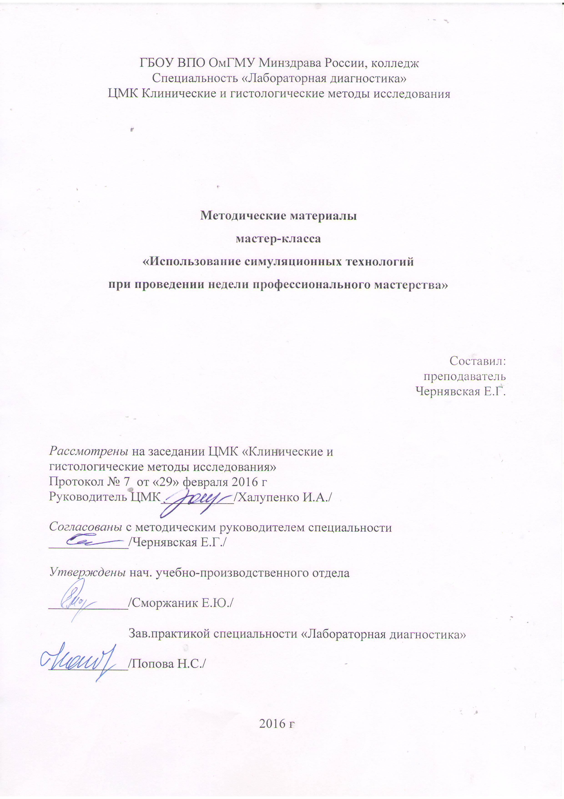
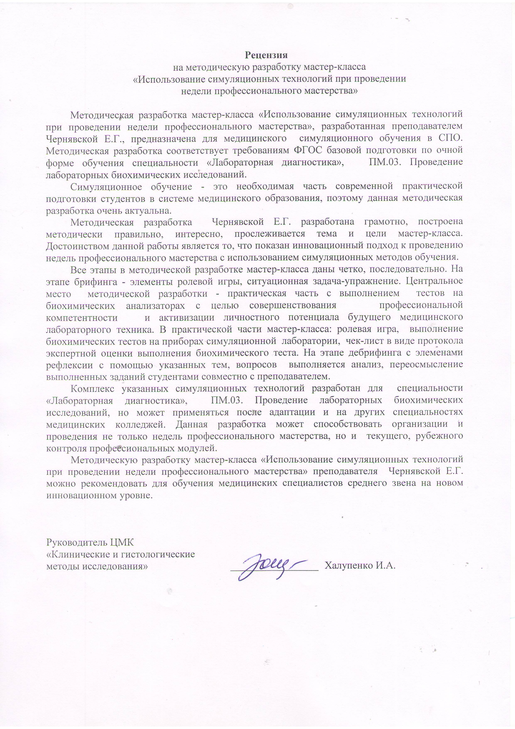
Область применения
Симуляционное обучение студентов специальности «Лабораторная диагностика».
Цели
Цель мероприятия:
познакомить участников с применением симуляционных технологий при проведении недели профессионального мастерства специальности «Лабораторная диагностика»
Учебные цели:
- совершенствование профессиональной компетентности и активизация личностного потенциала будущего медицинского лабораторного техника
- совершенствование навыков работы на биохимическом полуавтоматическом анализаторе Humalyzer-2000
- закрепление навыков соблюдения требований санитарно-противоэпидемиологического режима при работе с ПБА;
- развитие клинического мышления.
Воспитательные цели:
- развитие познавательных интересов, креативности;
- формирование умений логически мыслить, аргументировано отстаивать свою точку зрения;
- формирование умений сотрудничества, взаимодействия в команде.

Формируемые ОК и ПК
ОК 1. Понимать сущность и социальную значимость своей будущей профессии, проявлять к ней устойчивый интерес
ОК 2. Организовывать собственную деятельность, выбирать типовые методы и способы выполнения профессиональных задач, оценивать их выполнение и качество
ОК 3. Принимать решения в стандартных и нестандартных ситуациях и нести за них ответственность
ОК 4. Осуществлять поиск и использование информации, необходимой для эффективного выполнения профессиональных задач, профессионального и личностного развития
ОК 13. Организовывать рабочее место с соблюдением требований охраны труда, производственной санитарии, инфекционной и противопожарной безопасности
ПК 3.1. Готовить рабочее место для проведения лабораторных биохимических исследований
ПК 3.2. Проводить лабораторные биохимические исследования биологических материалов, участвовать в контроле качества.
ПК 3.3. Регистрировать результаты проведенных исследований
ПК 3.4. Проводить утилизацию отработанного материала, дезинфекцию и стерилизацию использованной лабораторной посуды, инструментария, средств защиты.
Материально-техническое обеспечение

Условия и место проведения
Биохимическая лаборатория КДЛ симуляционного центра ФГБОУ ВО ОмГМУ, колледж.
Оснащение рабочего места
Оборудование:
- биохимический полуавтоматический анализатор Humalyzer-2000
- дозаторы переменного объема
Реактивы: биохимические тест-наборы, 70% этиловый спирт, дистиллированная вода
Исследуемый материал: сыворотка крупного рогатого скота или лошадиная
Дез. растворы: 6% перекись водорода, Пандезин
Лаб.посуда, вспомогательные принадлежности, расходный материал:
- штатив для дозаторов универсальный 6-мест, линейная стойка
- пробирки П2 12-75 полист.5мл одноразовые для анализатора Humalyzer
- наконечники дозаторов
- спиртовые ватные шарики
- лоток полимерный лабораторный
- марлевые салфетки
Емкости с ДС:
- контейнеры желтого цвета с маркировкой «Отходы. Класс «Б»
- контейнер для дезинфекции рабочего места
Учетно-отчетная документация:
- журнал регистрации биоматериала
- журнал биохимических исследований
- бланки направления биохимических исследований
Нормативная документация (выписки):
- СанПиН 2.1.7.2790-10 Санитарно-эпидемиологические требования к обращению с медицинскими отходами;
- СП 1.3.2322-08 Безопасность работы с микроорганизмами III - IV групп патогенности и возбудителями паразитарных болезней.
Инструкции по охране труда (на основе нормативных документов):
- Инструкция по ТБ при работе с электрооборудованием.
СТРУКТУРА И СОДЕРЖАНИЕ МАСТЕР-КЛАССА

№ | Этапы | Вре  мя  мин
1. | Брифинг - инструктаж  Цель: организация студентов, слушателей мастер-класса, постановка целей и задач.  Преподаватель объявляет цели, структуру мастер-класса, предоставляет мультимедийную презентацию, в которой обозначены тенденции современного симуляционного обучения в сфере медицинского образования, комплекс симуляционных технологий данного мастер-класса.  Преподаватель определяет состав команд «экспертов» и «специалистов», предлагает ситуационную задачу-упражнение (приложение №1). После представления ситуационной задачи команда «специалистов» отвечает по заданиям задачи, а команда «экспертов» вправе внести дополнения и изменения.  После обсуждения ситуационной задачи-упражнения демонстрируется учебный фильм «Современные методы диагностики патологии печени», созданный совместно с сотрудниками биохимической лаборатории Областной клинической больницы. | 15
2. | Практическая часть  Цель: совершенствование профессиональной компетентности и активизация личностного потенциала будущего медицинского лабораторного техника с помощью симуляционных методов обучения.  Команда «специалистов» приступает к выполнению тестов на биохимическом анализаторе Humalyzer-2000. Студенты команды «специалистов» организуют рабочее место, выполняют биохимический тест в соответствии с инструкцией, соблюдая требования санитарно-противоэпидемиологического режима при работе с ПБА, заполняют учетно-отчетную документацию, оценивают результат с обоснованием. Команда «экспертов» оценивает в баллах выполнение «специалистом» исследования на анализаторе, заполняя соответствующий протокол (чек-лист-приложение №2). На данном этапе демонстрируется комплекс методов симуляционных технологий: метод анализа конкретной профессиональной ситуации-упражнения с выполнением биохимических тестов на приборах симуляционной лаборатории, элементы ролевой игры, чек-листа. | 25
3. | Дебрифинг с элементами рефлексии  Цель: анализ, переосмысление выполненных заданий.  Участники рассаживаются удобно, чтобы они могли видеть друг друга и преподавателя. Первоначальный этап связан с обменом личными впечатлениями, эмоциональной разрядкой. Затем детальный анализ событий, разбор положительных моментов и ошибочных действий. Команда «экспертов» формулирует недостатки, преимущества общие и каждого «специалиста» при выполнении биохимических исследований; задает вопросы «специалистам», делает выводы о возможности интерпретации полученных данных. Команда «специалистов» дает количественную оценку результатов выполненных исследований, дифференцирует нормальные и патологические показатели биохимических тестов, оценивает динамику повторных анализов, предполагает возможную патологию. Преподаватель как главный «эксперт» корректирует обсуждения студентов по темам дебрифинга и активизирует студентов, применяя вопросы рефлексии (приложение №3). | 15
4. | Итоговая часть  Цель: подведение итогов занятия  Студенты оценивают свои достижения, определяют личностный и профессиональный смысл выполненной деятельности. Преподаватель анализирует деятельность всех участников, обобщает работу команд, совместно со студентами подводит итоги на позитивной ноте. | 5

Приложение №1
Профессиональная ситуация-упражнение

Пациент Н. 58 лет поступил в терапевтическое отделение для обследования с жалобами на постоянную слабость, частую головную боль, снижение трудоспособности, тупую «опоясывающую» боль, тяжесть в правом подреберье. При первичном осмотре у пациента отмечается легкая желтушность и сухость кожных покровов.
Результаты первичных исследований ОАК, БАК и ОАМ:
- биохимия сыворотки крови - общий анализ мочи:
глюкоза – 5,9 ммоль/л уд.вес – 1,028
альфа-амилаза – 74 Е/л белок – отриц.
- общий анализ крови: глюкоза – отриц.
гемоглобин – 135г/л лейкоциты – 1-2
эритроциты – 4,5х10${}^{\text{12}}$/л эритроциты – 1-3
тромбоциты – 190х10${}^{9}$/л билирубин – отриц.
лейкоциты - 12х10${}^{9}$/л
нейтрофилы палочкоядерные – 3%
нейтрофилы сегментоядерные –69%
эозинофилы – 4%
лимфоциты – 21%
моноциты – 3%
СОЭ – 34
Лечащий доктор выписал направление пациенту для биохимического исследования крови по следующим показателям: общий белок, общий и прямой билирубин, АСТ, АЛТ, ГГТ, ЩФ.

Задания:
- Оцените результаты анализов первичных исследований ОАК, БАК и ОАМ.
- Расшифруйте сокращенные названия и охарактеризуйте показатели повторного биохимического исследования крови.
- Какую патологию можно предположить, учитывая жалобы больного, результаты первичных лабораторных анализов и набор показателей для повторного биохимического исследования крови?
- Выполните определенные биохимические исследования сыворотки крови на анализаторе Humalyzer-2000 и спектрофотометре с регистрацией результатов.
- Оцените результаты выполненных биохимических тестов.
- Подтверждается ли предполагаемая ранее патология? Необходимы ли дополнительные биохимические исследования?
Приложение №2
Протокол экспертной оценки
выполнения биохимического теста

ФИО конкурсанта____________________

№ п/п | Выполнение задания | Выполнил | Выполн. частич. | Не выполн.
1. | Подготовка рабочего места
1.1 | Выбор тест-набора. | 1.0 | 0.5 | 0
1.2 | Приготовление реактивов (при необходимости), оценка их срока годности. | 1.0 | 0.5 | 0
1.3. | Идентификация образца биоматериала, контроля, калибратора. | 1.0 | 0.5 | 0
1.4 | Подготовка прибора к работе. | 1.0 | 0.5 | 0
1.5. | Выбор дозатора в соответствии с инструкцией теста. | 1.0 | 0.5 | 0
2. | Определение концентрации аналита
2.1 | Качественное дозирование пробы и реагентов в соответствии с инструкцией теста. | 1.0 | 0.5 | 0
2.2 | Последовательность действий в соответствии с инструкцией теста. | 1.0 | 0.5 | 0
2.2 | Соблюдение времени, температуры в соответствии с инструкцией теста. | 1.0 | 0.5 | 0
2.3. | Соответствие действий оператора руководству по эксплуатации прибора и требованиям ТБ. | 1.0 | 0.5 | 0
3. | Выполнение текущего контроля качества  определения концентрации аналита
3.1. | Использование контрольного материала в соответствии с инструкцией теста. | 1.0 | 0.5 | 0
3.2. | Внесение полученных данных исследования контрольного материала на контрольную карту. | 1.0 | 0.5 | 0
3.3. | Оценка результата исследования контрольного материала с использованием правил Westgard. | 1.0 | 0.5 | 0
4. | Дезинфекция отработанного материала, использованной лабораторной посуды и инструментария
4.1 | Применение СИЗ. | 1.0 | 0.5 | 0
4.2 | Дезинфекция отработанного материала, использованных наконечников, пробирок, средств защиты, рабочего места. | 1.0 | 0.5 | 0
5. | Регистрация результата
5.1 | Заполнение журнала биохимических исследований. | 1.0 | 0.5 | 0
5.2. | Заполнение бланка биохимических исследований. | 1.0 | 0.5 | 0

Итого: ___ баллов Критерии оценки:
90 - 100% (15 – 16 баллов) - «отлично»;
80 - 89% (13 – 14 баллов) - «хорошо»;
70 - 79% (11 – 12 баллов) - «удовлетворительно»;
менее 69 % (менее 10 баллов) - «неудовлетворительно».
Приложение №3
Дебрифинг с элементами рефлексии

Темы дебрифинга

- Трудности при выборе необходимых биохимических исследований, определения возможной патологии при разборе ситуационной задачи.
- Ошибки и неточности манипуляций при выполнении биохимического теста на анализаторе.
- Совпадения оценок качества выполнения биохимического теста на анализаторе группой «экспертов» и группой «специалистов».
- Возможность ложных результатов биохимических тестов.
- Причины понижения, повышения определяемых показателей крови.

Вопросы рефлексии

1.Что узнали нового?
2.Что запомнилось больше всего?
3. Какие манипуляции необходимо повторить для закрепления умений?
4.Как полученный сегодня опыт Вы сможете применить в будущем, работая в настоящей б/х лаборатории?

